Managemen Buku

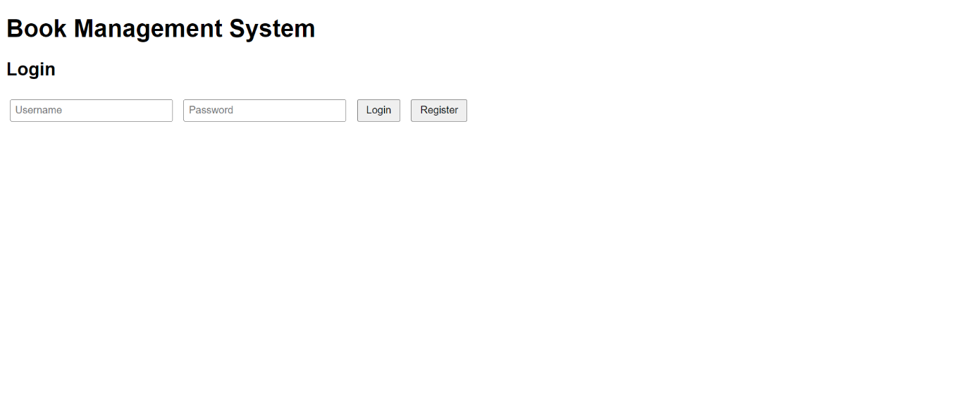Klik index.html untuk membuka aplikasinya lewat chrome dengan pakai html, css dan javascript.

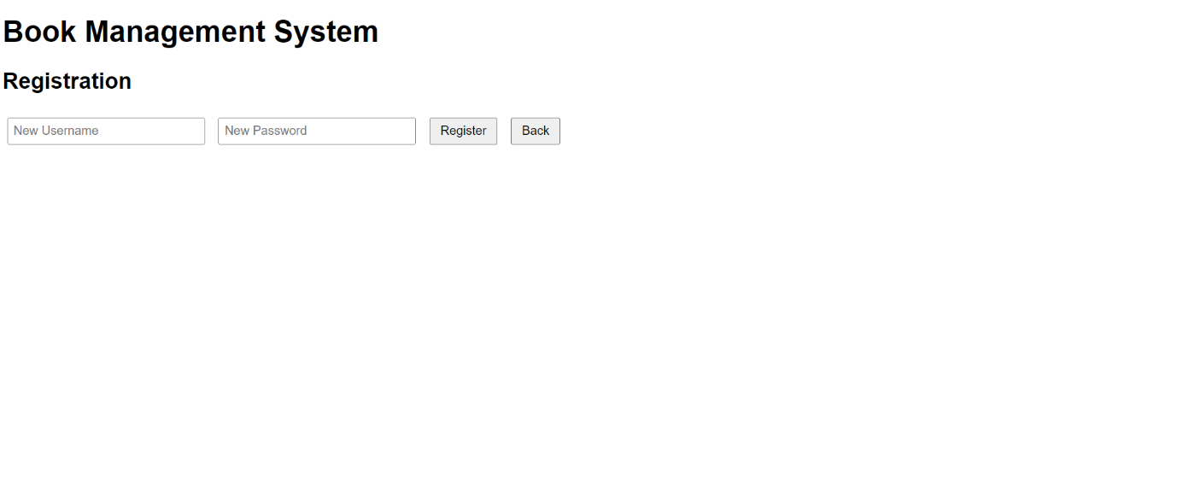Login Menu.

Registration Menu. Lengkapi username dan password baru lalu klik register dan usernya sudah dibuat. Balik ke login page lalu isi username dan password yang sudah dibuatkan.

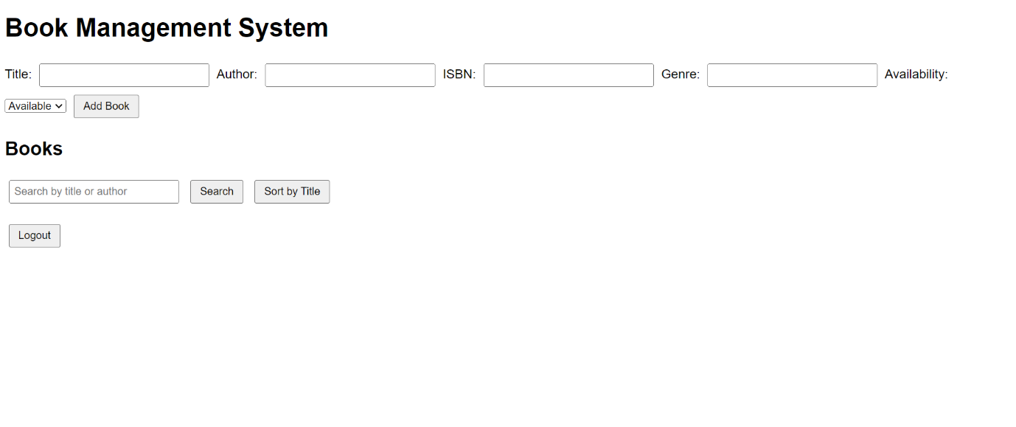

CRUD menu untuk mengisi data buku. Datanya itu kosong karena belum ada data yang ditambah. Klik “Add Book” untuk mengisi data. “Search” untuk cari buku yang ada. “Sort by Title” itu urutkan buku yang sudah di tambah. Logout untuk logout user balik kalau sudah selesai. Kalau user mau menggunakan seterusnya, usernya harus login lagi dengan username dan password yang sama.

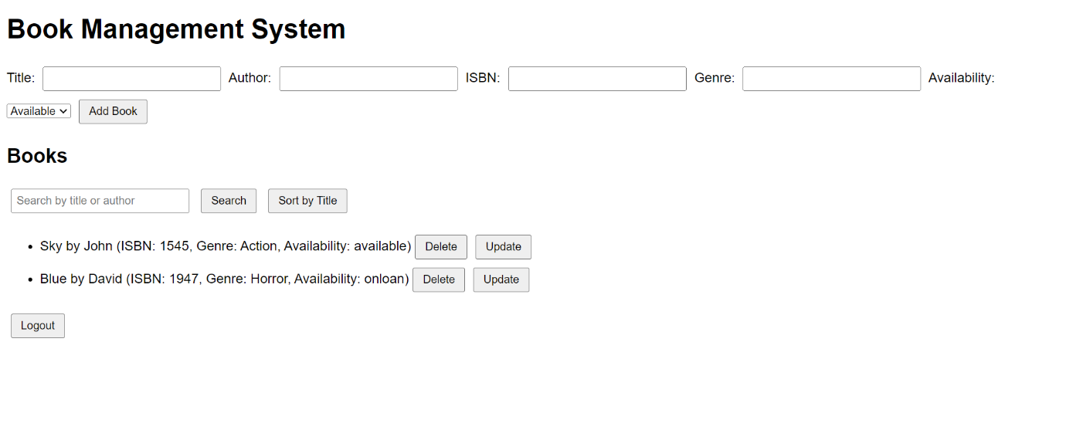

CRUD menu setelah data yang ditambah. “Delete” untuk menghapuskan data buku. “Update” untuk mengganti data buku.

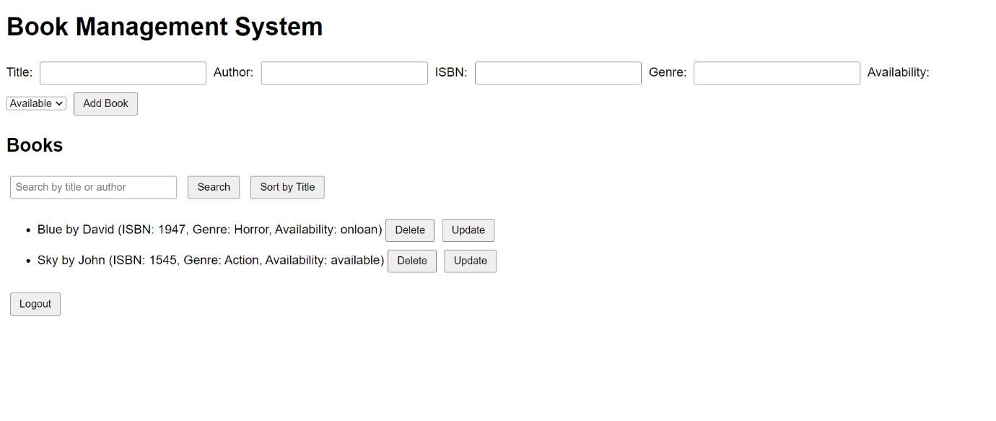

CRUD menu setelah di urutkan sebagai judul.

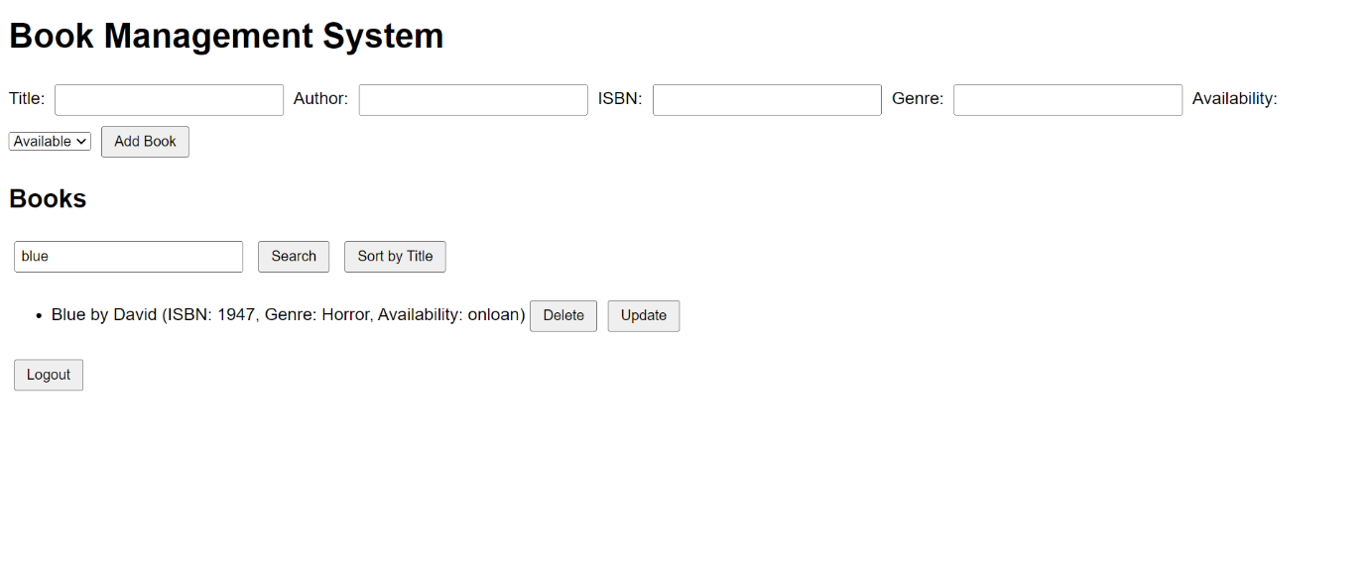

CRUD menu kalau mau mencari data sebagai penulis atau judul.

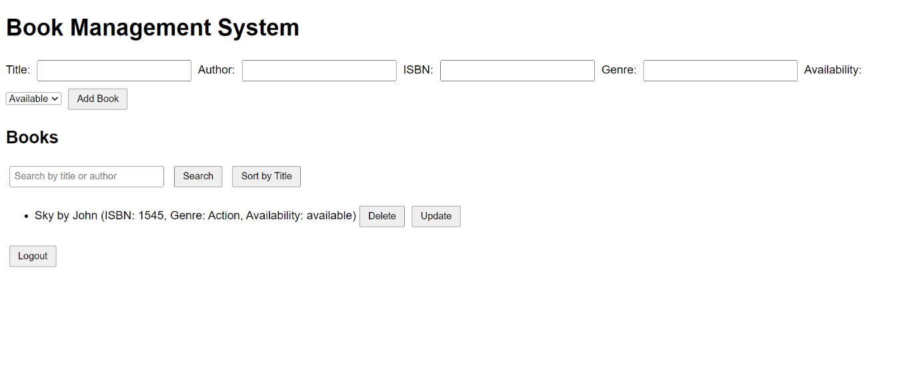

CRUD menu setelah menghapuskan data dengan judul “Blue”. Lalu usernya mau mengganti data. Data ini itu sebelum usernya menggantinya.

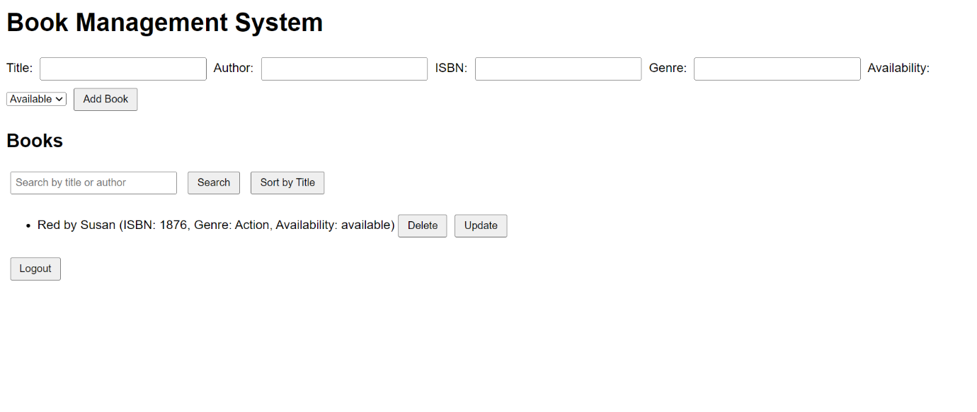CRUD menu setelah usernya mengganti data dengan mengganti judul, isbn, dan penulis.

Untuk menginteraksi dengan database, saya membikin node.js supaya bisa interaksi dengan sqlite3.

Code repository: <https://github.com/alfir3dz1/Books>

Alfi

25/05/2024